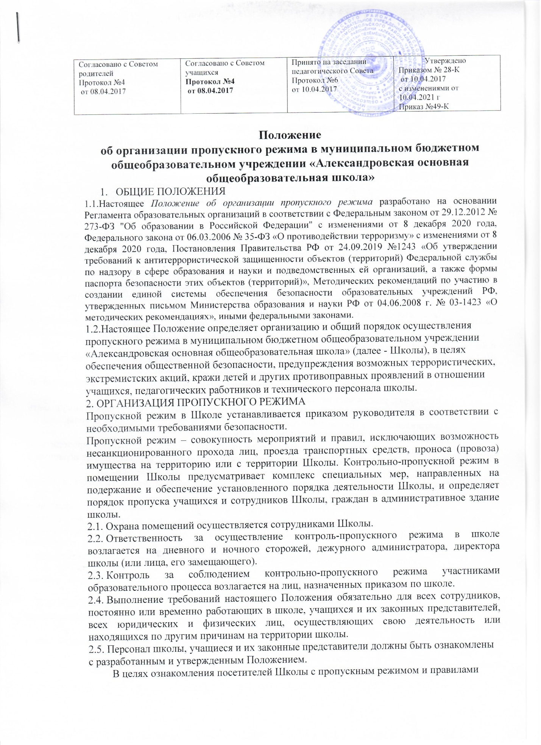

поведения Положение размещается на информационных стендах в холле первого этажа и на официальном Интернет-сайте.

3. ПОРЯДОК ПРОХОДА УЧАЩИХСЯ, СОТРУДНИКОВ, ПОСЕТИТЕЛЕЙ В ШКОЛУ

3.1. Пропускной режим в здание обеспечивается дневным сторожем.

3.2. Учащиеся, сотрудники и посетители проходят в здание через центральный вход.

3.3. Центральный вход в здание Школы должен быть ограничен в рабочие дни через 15 минут после начала учебного процесса, в выходные и нерабочие праздничные дни – закрыт постоянно.

3.4. Открытие/закрытие дверей центрального входа в указанное время осуществляется дневным сторожем.

4. ПРОПУСКНОЙ РЕЖИМ ДЛЯ УЧАЩИХСЯ

4.1. Вход в здание Школы учащиеся осуществляют в свободном режиме.

4.2. Начало занятий в Школе в 08.00. Учащиеся допускаются в здание Школы с 07.30. Вход в здание школы ограничивается для свободного прохода в рабочие дни по прошествии 15 минут после начала занятий, а в выходные и нерабочие праздничные дни двери центрального входа в здание школы закрыты на запорные устройства постоянно. Открытие/закрытие дверей центрального входа осуществляется работником из числа дежурного персонала, дежурным учителем, дежурным администратором.

4.3. Уходить из Школы до окончания занятий обучающимися разрешается только на основании личного разрешения учителя, врача или представителя руководства.

4.4. Выход учащихся на уроки физической культуры и здоровья, трудового обучения, на экскурсии осуществляется только в сопровождении педагога.

4.5. Члены занятий дополнительного образования, секций и других групп для проведения внеклассных и внеурочных мероприятий допускаются в Школу согласно расписанию занятий и при сопровождении педагога.

4.6. Проход учащихся в Школу на дополнительные занятия после учебных занятий возможен по расписанию, графику утвержденному директором.

4.7. Во время каникул учащиеся допускаются в Школу согласно плану мероприятий на каникулах, утвержденному директором школы.

4.8. В случае нарушения дисциплины или правил поведения учащиеся могут быть доставлены к дежурному учителю, классному руководителю, руководству Школы.

5. ПРОПУСКНОЙ РЕЖИМ ДЛЯ РАБОТНИКОВ

5.1. Директор Школы, его заместители и другие сотрудники могут проходить и находиться в помещениях Школы в выходные и праздничные дни, если это не ограничено текущими приказами ответственного за контрольно-пропускной режим.

5.2. Педагогам рекомендовано прибывать в Школу не позднее, чем за 15 минут до начала учебного процесса, дежурства.

5.3. В отдельных случаях, в соответствии с расписанием, утвержденным директором школы, уроки конкретного педагога могут начинаться не с первого урока (во всех случаях педагог обязан прийти в Школу не позднее, чем за 15 минут до начала его первого урока).

5.4. Учителя, члены руководства обязаны заранее предупредить сторожа о времени запланированных встреч с отдельными законными представителями, а также о времени и месте проведения родительских собраний.

5.5. Остальные работники приходят в Школу в соответствии с графиком работы, утвержденным директором.

6. ПРОПУСКНОЙ РЕЖИМ ДЛЯ ЗАКОННЫХ ПРЕДСТАВИТЕЛЕЙ ОБУЧАЮЩИХСЯ

6.1. Законные представители могут быть допущены в Школу при предъявлении документа, удостоверяющего личность.

6.2. С учителями законные представители встречаются после учебных занятий или в экстренных случаях во время перемены.

6.3. Для встречи с педагогами или руководством Школы законные представители сообщают сторожу фамилию, имя, отчество, имя своего ребенка, класс, в котором он учится, записываются в «Журнале учета посетителей».

6.4. Законным представителям не разрешается проходить в школу с крупногабаритными сумками. Сумки необходимо оставить на посту дежурного и разрешить дежурному их осмотреть с их согласия.

6.5. Проход в Школу по личным вопросам к руководству Школы возможен по предварительной договоренности.

6.6. В случае незапланированного прихода в Школу законных представителей, дежурный выясняет цель их прихода и пропускает в Школу только с разрешения руководства.

6.7. Законные представители, пришедшие встречать своих детей по окончании учебных занятий, ожидают их на улице или у поста дежурного в школе.

7. ПРОПУСКНОЙ РЕЖИМ ДЛЯ ВЫШЕСТОЯЩИХ ОРГАНИЗАЦИЙ, ПРОВЕРЯЮЩИХ ЛИЦ И ДРУГИХ ПОСЕТИТЕЛЕЙ

7.1. Лица, не связанные с образовательным процессом, посещающие школу по служебной необходимости, пропускаются при предъявлении документа, удостоверяющего личность, по согласованию с директором Школы или лицом его заменяющим, с записью в «Журнале учета посетителей».

7.2. Должностные лица, прибывшие в Школу с проверкой, пропускаются при предъявлении документа, удостоверяющего личность, с уведомлением руководства Школы, о чем делается запись в «Журнале учета посетителей».

7.3. Группы лиц, посещающих Школу для проведения и участия в массовых мероприятиях, семинарах, конференциях, смотрах и т.п., допускаются по спискам посетителей, заверенным печатью и подписью директора Школы.

7.4. В случае возникновения конфликтных ситуаций, связанных с допуском посетителей в здание Школы, дневной сторож действует по указанию директора Школы или его заместителя.

7.5. Ведение документации при пропускном режиме. Данные о посетителях фиксируются в журнале регистрации посетителей.

Журнал должен быть прошит, страницы в нем пронумерованы. На первой странице журнала делается запись о дате его заведения.

Замена, изъятие страниц из журнала регистрации посетителей запрещены.

8. ПРОПУСКНОЙ РЕЖИМ ДЛЯ ТРАНСПОРТА

8.1. Ворота для въезда автотранспорта на территорию Школы открывает сторож только по согласованию с дежурным администратором либо директором Школы.

8.2. Допуск без ограничений на территорию Школы разрешается автомобильному транспорту экстренных и аварийных служб: скорой медицинской помощи, пожарной охраны, управления внутренних дел при вызове их руководством Школы. Допуск автотранспорта, прибывшего по заявке руководства, осуществляется при получении у водителей сопроводительных документов (письма, заявки, наряда и пр.) и документов, удостоверяющих личность водителя.

8.3. Парковка автомобильного транспорта на территории школы запрещена, кроме указанного в п. 8.2.

В выходные, праздничные дни и в ночное время допуск автотранспорта на территорию объекта осуществляется с письменного разрешения руководителя Школы или лица, его замещающего, с обязательным указанием фамилий ответственных, времени нахождения автотранспорта на территории учреждения, цели нахождения.

Обо всех случаях длительного нахождения на территории или в непосредственной близости от учреждения образования, транспортных средств, вызывающих подозрение, ответственный за пропускной режим информирует руководителя Школы (лицо, его замещающее) и при необходимости, по согласованию с руководителем образовательного учреждения (лицом, его замещающим) информирует территориальный орган внутренних дел.

Действия лица, отвечающего за пропуск автотранспорта, в случае возникновения внештатной ситуации аналогичны действиям лица, осуществляющего пропускной режим в здание Школы.

9. ОРГАНИЗАЦИЯ РЕМОНТНЫХ РАБОТ

9.1. Рабочие и специалисты ремонтно-строительных организация пропускаются в помещения школы дежурным администратором, сторожем для производства ремонтно-строительных работ по приказу (распоряжению) директора или на основании заявок и списков, согласованных с руководителями «Подрядчика» и «Заказчика».

10.ОРГАНИЗАЦИЯ ПРОПУСКНОГО РЕЖИМА ГРАЖДАН НА ТЕРРИТОРИЮ УЧРЕЖДЕНИЯ

10.1.. Учреждение, за исключением муниципальных дошкольных образовательных учреждений, муниципального учреждения для детей дошкольного и младшего школьного возраста, в свободное от уставной образовательной деятельности время, в том числе в каникулярные, выходные и праздничные дни, до 22:00 предоставляет возможность доступа граждан на территорию учреждения в целях организации их досуга, прогулок, занятий физической культурой и спортом.

10.2. Использование территории муниципальных дошкольных образовательных учреждений, муниципального учреждения для детей дошкольного и младшего школьного возраста допускается только в целях осуществления уставной образовательной деятельности.

10.3. На территории учреждения гражданам запрещается:

- проносить, употреблять алкогольную и спиртосодержащую продукцию, наркотические средства, психотропные вещества или их аналоги;

- находиться в состоянии алкогольного или наркотического опьянения;

- курить табак, никотинсодержащие вещества, использовать электронные сигареты или их аналоги;

- проносить, использовать холодное, огнестрельное оружие и боеприпасы, пневматические винтовки и пистолеты; имитаторы оружия, электрошоковые устройства; газовое оружие, аэрозольные распылители и оружие самообороны; взрывчатые вещества, взрывные устройства, пиротехнические средства и иные опасные для окружающих предметы и вещества;

- нарушать общественный порядок, выражаться нецензурной бранью;

- выгуливать животных;

- осквернять здания или иные сооружения, уничтожать либо повреждать имущество учреждения, элементы благоустройства и озеленения его территории;

- нарушать требования пожарной безопасности;

- выбрасывать мусор не в специально отведенных для этого местах;

- находиться после 22:00.

10.4. Доступ граждан на территорию учреждения может быть ограничен на время проведения мероприятий учреждения, предусмотренных учебным планом и планом воспитательной работы, а также на время осуществления ремонтных, строительных, профилактических работ, благоустройства и озеленения территории.

10.5.Учреждение ограничивает свободный доступ граждан на территорию в соответствии с установленным графиком посещения.

10.6. При несоблюдении посетителем пропускного режима в здании учреждения лицо, ответственное за пропускной режим, незамедлительно информирует руководителя учреждения и действует по его указаниям либо применяет устройство тревожной сигнализации с целью вызова сотрудников охранной организации.

11.ПОРЯДОК ПРОПУСКА НА ПЕРИОД ЧРЕЗВЫЧАЙНЫХ СИТУАЦИЙ И ЛИКВИДАЦИИ АВАРИЙНОЙ СИТУАЦИИ

11.1. Пропускной режим в здание школы на период чрезвычайных ситуаций ограничивается.

11.2. После ликвидации чрезвычайной (аварийной) ситуации возобновляется обычная процедура пропуска.

12. ПОРЯДОК ЭВАКУАЦИИ УЧАЩИХСЯ, СОТРУДНИКОВ И ПОСЕТИТЕЛЕЙ

12.1. Порядок оповещения, эвакуации учащихся, посетителей, работников и сотрудников из помещений при чрезвычайных ситуациях (пожар, стихийное бедствие, информация об угрозе совершения террористического акта и др.) и порядок их охраны разрабатывается директором совместно с ответственными за ведение работы по антитеррору, охране и безопасности труда, пожарной и электробезопасности.

12.2. По установленному сигналу оповещения все учащиеся, посетители, работники и сотрудники, а также работники, осуществляющие ремонтно-строительные работы в помещения школы, эвакуируются из здания в соответствии с планом эвакуации, находящимися в помещении школы на видном и доступном для посетителей месте. Пропуск посетителей в помещения школы прекращается. Сотрудники школы и ответственные лица принимают меры по эвакуации и обеспечению безопасности находящихся в помещениях людей. По прибытии сотрудников соответствующей службы для ликвидации чрезвычайных ситуации обеспечивают их беспрепятственный пропуск в здание Школы.